Knauf Schnellestrich CT

Knauf Gips

Eigenschaften

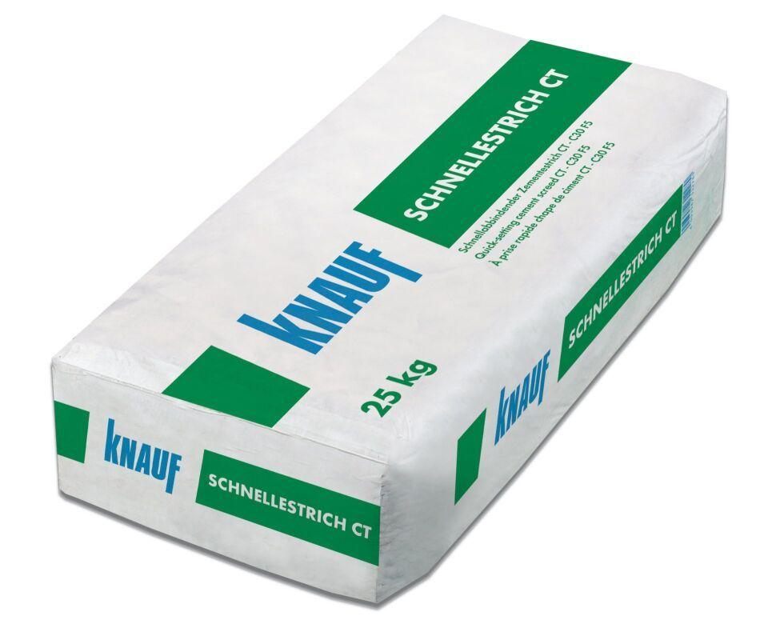

GTIN:

4003982312280

HAN:

00458173

Anwendung Estrich

konventionell

Druckfestigkeitsklasse Estrich

CT-C25

Verarbeitbarkeit

Handverarbeitung, Maschinenverarbeitung (pumpfähig)